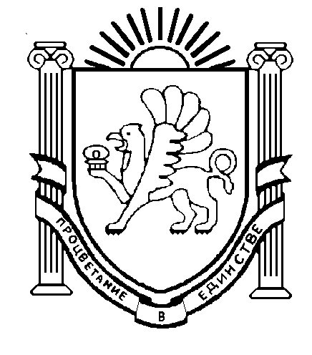
АДМІНІСТРАЦІЯ  СІМФЕРОПОЛЬСЬКОГО РАЙОНУ  РЕСПУБЛІКИ КРИМ | АДМИНИСТРАЦИЯ  СИМФЕРОПОЛЬСКОГО  РАЙОНА  РЕСПУБЛИКИ КРЫМ | КЪЫРЫМ ДЖУМХУРИЕТИНИНЪ СИМФЕРОПОЛЬ  РАЙОН  МЕМУРИЕТИ

УПРАВЛЕНИЕ ОБРАЗОВАНИЯ
ул. Павленко, 1, г. Симферополь, Республика Крым, Российская Федерация, 295051, тел./факс: (3652) 272-632
Е-mail: simfroo@simfmo.rk.gov.ru ОГРН 1159102010540

от 13.12.2021 № 2270/01-14
на №_____________________

Руководителям МБОУ, МБДОУ

Управление образования администрации Симферопольского района в соответствии с письмом Территориального отдела по г. Симферополю и Симферопольскому району от 09.12.2021 № 18-04338 сообщает.
На базе Территориального отдела по г. Симферополю и Симферопольскому району Межрегионального управления Роспотребнадзора по Республике Крым и г. Севастополю организована тематическая «горячая линия» по телефонам +79789191138 и (3652)27-22-83 по консультированию граждан по вопросу качества и безопасности детских товаров и новогодних товаров.
Просим Вас данную информацию разместить на информационных стендах и официальных сайтах учреждений.
Приложение: на 2 л.

Начальник управления образования С.В. Дмитрова

В.Н. Халистова

